Сервис перевозки пассажиров с применением

беспилотных летающих аппаратов

«Dron Taxi»

Руководство оператора/администратора Сервиса

**(Роль пользователя с правами служебного использования)**

На 16 листах

Действует с «31» июля 2020 г.

Оглавление

1. Введение. 3

2. Назначение и условия применения. 4

2.1. Назначение модулей. 4

3. Подготовка к работе. 5

4. Описание операций. 6

4.1. Авторизация. 6

4.2. Просмотр и редактирование профиля. 6

4.3. Управление заказами. 8

4.4. Управление транспортом. 8

* 1. Введение.

Сервис «Dron Taxi» (далее – Сервис) – прикладной интерактивный сервис, предназначенный для организации надежной, комфортной и быстрой перевозки пассажиров с применением беспилотных летающих аппаратов, состоящий из набора пользовательских интерфейсов и автоматизированных процессов обработки и хранения данных.

Внутренняя архитектура Сервиса разделяется на ряд модулей, в соответствии с автоматизируемыми процессами. Таким образом, модуль – составная часть Сервиса, отвечающая за реализацию логически выделенного функционала. Сервис состоит из следующих модулей:

* «Управление пользователями, ролями и функциями Сервиса»;
* «Управление заказами»;
* «Управление транспортом».

Настоящее Руководство пользователя (далее – Руководство) предназначено для модулей «Управление пользователями, ролями и функциями Сервиса», «Управление заказами» и «Управление транспортом» в части работы с ними операторов-администраторов Сервиса и описывает их полный функционал.

Сервис использует следующее разделение пользователей по ролям:

**Неавторизованный пользователь (гость)** – физическое лицо, имеющее доступ к общедоступной информации Сервиса, не использующий средства регистрации Сервиса;

**Авторизованный пользователь (клиент)** – физическое лицо, имеющее доступ к открытой информации на Платформе, направившее сообщение на Платформу или принявшее участие в поддержке сообщения другого пользователя, с использованием средств регистрации Платформы;

**Оператор** – сотрудник организации, осуществляющий обработку заказов клиентов, учет транспортных средств, их ремонта и технических осмотров. Оператор координирует клиентов и жизненный цикл их заказов с использованием средств служебной регистрации в Сервисе.

**Администратор** – сотрудник технической поддержки организации – оператора Сервиса, прошедший специальную подготовку, ответственный за настройку работы Сервиса с использованием средств служебной регистрации в Сервисе.

Роли Оператор и Администратор могут быть совмещаться.

* 1. Назначение и условия применения.
  2. Назначение модулей.

Модуль «Управление пользователями, ролями и функциями Сервиса» предназначен для служебного использования, то есть использования пользователями Сервиса с ролями «Администратор» и «Оператор». Для этих пользователей доступно:

- вход (авторизация) в Сервис;

- просмотр и редактирование данных своего профиля;

- добавление, редактирование, удаление учетных записей пользователей;

- добавление, редактирование, удаление ролей пользователей.

Модуль «Управление заказами» предназначен для использования пользователями Сервиса с ролями «Администратор» и «Оператор». Для этих пользователей доступно:

- просмотр всех поступивших в Сервис заказов;

- обработка заказа;

- отмена заказа;

- закрытие заказа после поездки.

Модуль «Управление транспортом» предназначен для использования пользователями Сервиса с ролями «Администратор» и «Оператор». Для этих пользователей доступно:

- добавление транспорта;

- редактирование данных транспорта;

- списание транспорта.

* 1. Подготовка к работе.

Для начала работы с десктоп-модулем его необходимо запустить с помощью файла startup.bat входящего в комплект дистрибутива (Рисунок 1).

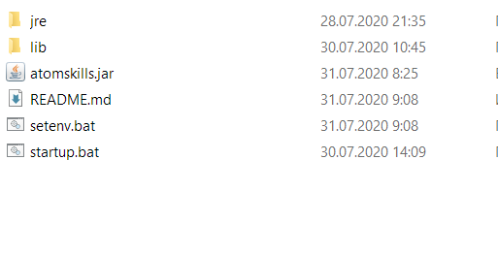

Рисунок 1. Стартовая страница Сервиса

* 1. Описание операций.
  2. Авторизация.

Зарегистрированному пользователю с ролью оператор/администратор для работы с Сервисом необходимо в соответствующих полях ввести логин и пароль. В случае корректного ввода данных пользователь попадает на страницу своего профиля (Рисунок 4). При некорректном вводе связки логин/пароль пользователю выдается сообщение об ошибке авторизации.

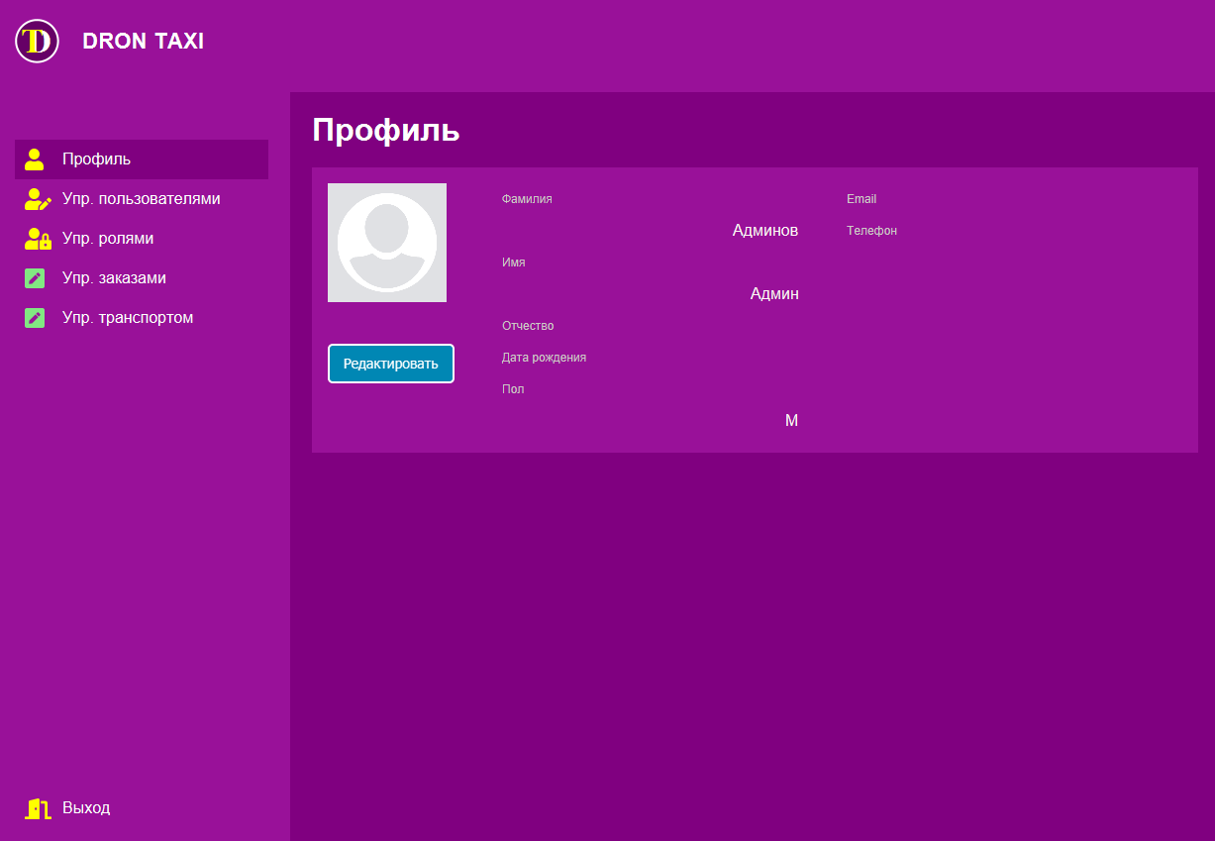

Рисунок 4. Страница профиля пользователя

* 1. Просмотр и редактирование профиля.

После успешной процедуры авторизации пользователь попадает на страницу своего профиля (Рисунок 6). Внутри профиля на вкладке личные данные, пользователь видит своё фото и данные, которые он указал о себе при регистрации.

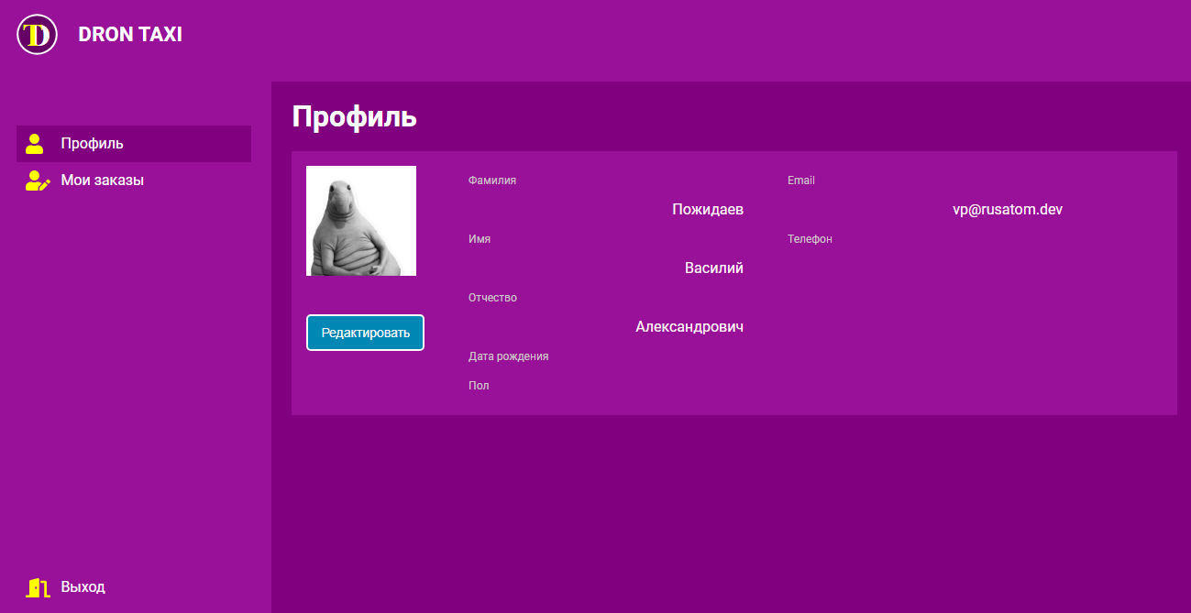

Рисунок 6. Окно профиля пользователя

Чтобы изменить данные своего профиля необходимо нажать кнопку «Редактировать», при этом форма трансформируется для открытия возможности редактирования. Окно редактирования профиля представлено на рисунке 7.

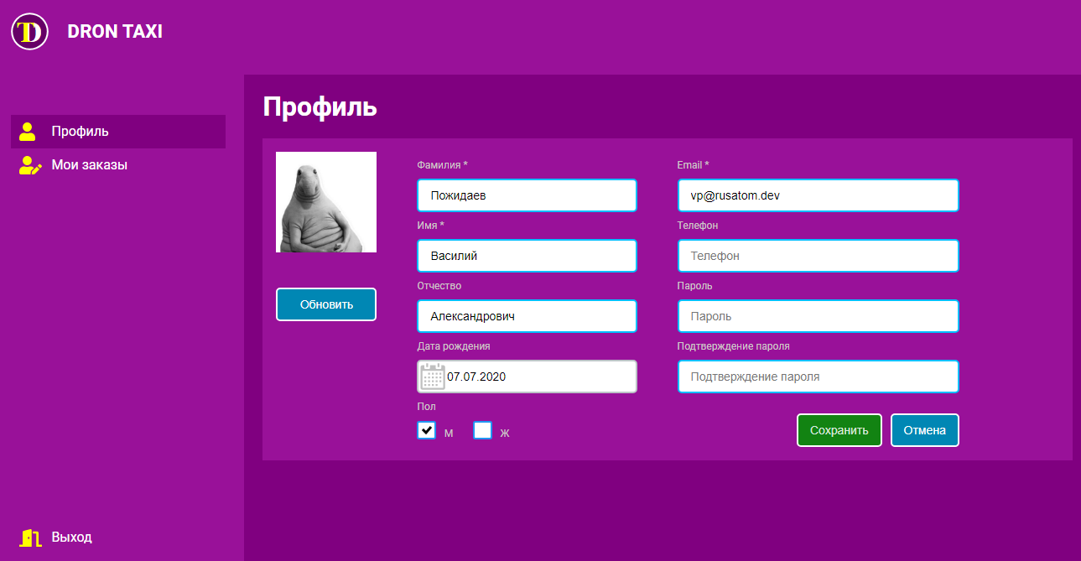

Рисунок 7. Окно редактирования профиля

При редактировании профиля необходимо придерживаться следующих правил:

* поле e-mail должно содержать существующий адрес почтового ящика пользователя;
* телефон должен быть введен в следующем формате: 9 999-999-9999
* Пароль должен содержать: минимум 1 символ в верхнем регистре, минимум 1 цифру, быть длиной не менее 6 символов.

Если были введены неверные данные, то пользователю выдается ошибка, в которой описаны все не пройденные проверки.

* 1. Управление заказами.

Оператор/администратор Сервиса имеет доступ к странице «Управление заказами» где представлены все заказы пользователей. На этой странице оператору/администратору Сервиса доступно:

- просмотр всех поступивших в Сервис заказов;

- обработка заказа (принятие заказа);

- отмена заказа;

- закрытие заказа после поездки.

**Просмотр и принятие заказов**

Оператор/администратор Сервиса входит во вкладку «Управление заказами» где видит все поступившие в Сервис заказы клиентов. С помощью фильтров по дате заказа и состоянию выбирает активные заказы за нужный период времени и, уникально определив нужный заказ по номеру, входит в карточку заказа.

В карточке заказа оператор/администратор Сервиса проверяет основные параметры заказа, после чего выбирает свободный летательный аппарат и прикрепляет его к заявке пользователя и переводит заявку в состояние «Исполняется».

**Отмена заказа**

Оператор/администратор Сервиса также входит во вкладку «Управление заказами» и выбирает нужный ему заказ. После чего открывает карточку заказа и переводит его в состояние «Отменен».

**Закрытие заказа**

После доставки клиента по нужному адресу, заказ автоматически переводится в состояние «Выполнен». Клиент подтверждает в карточке своего заказа, что он выполнен и заказ переходит в состояние «Закрыт».

Если по каким-то причинам клиент забыл это сделать, то оператор/администратор Сервиса может из вкладки управления заказами выбрать интересующую его заявку и перевести ее из состояния «Выполнен» в состояние «Закрыт».

* 1. Управление транспортом.

Оператор/администратор Сервиса имеет доступ к странице «Управление транспортом» где представлены все заведенные в Сервис транспортные средства. На этой странице оператору/администратору Сервиса доступен следующий функционал:

- добавление транспорта;

- редактирование данных транспорта;

- списание транспорта.

**Добавление нового транспортного средства**

Оператор/администратор Сервиса переходит во вкладку «Управление транспортом» после чего нажимает на кнопку добавления транспортного средства. Вкладка трансформируется в карточку транспортного средства, где оператор/администратор Сервиса вводит основные атрибуты транспортного средства и нажимает кнопку «Сохранить». Для транспортных средств должны быть заведены следующие данные:

* не менее 2х фотографий;
* марка, модель, год производства, регистрационный номер и дата регистрации транспортного средства.

Регистрационный номер должен соответствовать шаблону [Три латинские буквы в верхнем регистре] [пробел][девятизначный номер, разделенный по три цифры знаком «-»].

Пример: ABV 992-123-983

**Изменение данных транспортного средства**

Оператор/администратор Сервиса переходит во вкладку «Управление транспортом» после чего выбирает с помощью фильтров по регистрационному номеру, марке или модели нужное транспортное средство.

Далее оператор/администратор Сервиса переходит в карточку летательного аппарата, где производит нужные изменения и нажимает кнопку «Сохранить».

**Списание транспортного средства**

Если транспорт подлежит списанию (срок списания – 5 лет), то в списке транспортных средств во вкладке «Управление транспортом» статус транспортного средства обозначен как – «Требуется списание». Кроме того, списанные транспортные средства обозначены в списке цветом.

Для списания оператору/администратору Сервиса необходимо нажать правой кнопкой мыши на выбранном в списке транспортном средстве и выбрать операцию «Списать», после чего аппарат будет списан, а в его карточке появится дата списания.